INTERPELLANZA

Assistenza sociale: le risposte del Consiglio di Stato invece che fornire delucidazioni suscitano ulteriori domande e perplessità!

del 9 febbraio 2018

Le risposte fornite dal Consiglio di Stato all'interpellanza del 12 gennaio 2018 "Assistenza sociale: qual è il reale aumento dei beneficiari e come è evoluto?" invece di fornire delucidazioni, suscitano ulteriori domande e perplessità (ne citeremo solo alcune, per questioni di spazio e di tempo).

Nell'interpellanza si chiedeva al Consiglio di Stato come mai l'Ufficio del sostegno sociale e dell'inserimento (USSI) utilizza lo stessa sistema di calcolo dell'Ufficio federale di statistica (UST), cioè tenere conto di tutte le persone che hanno ricevuto una prestazione nell'anno in questione, invece che calcolare solo per persone iscritte in un determinato momento.
La risposta è abbastanza sorprendente poiché il Consiglio di Stato afferma che «se si utilizzasse il sistema UST sui singoli mesi (da escludere sia per motivi tecnici che di risorse) occorrerebbe comunque attendere un anno per poter avere il confronto con i dati svizzeri».

Secondo il Governo, la statistica dell'USSI relativa alle domande e persone a beneficio di assistenza sul singolo mese avrebbe invece diversi meriti, poiché «permette di seguire puntualmente l'evoluzione dei casi. Questa statistica ha il pregio di fornire dati estremamente attuali (dell'anno corrente con un differimento di soli 3 mesi) ma non permette un confronto intercantonale (a causa dell'eterogeneità delle leggi d'applicazione delle prestazioni di aiuto sociale tra i cantoni)».

Quindi:
1. la statistica elaborata secondo i criteri dell'UST permette il confronto con i dati svizzeri dopo un anno, quella dell'USSI mai;
2. la statistica allestita in base ai criteri dell'USSI non è paragonabile con i dati raccolti prima del giugno 2016, visto che non vi erano dati mensili ma allegati semestrali. Inoltre dal giugno 2016 la statistica dell'USSI non riporta più i dati delle domande inoltrate e delle domande attive né i dati delle persone che hanno ricevuto almeno una prestazione nel periodo in questione.

Ricordo che nel 2012 i dati dell'assistenza venivano forniti cinque volte l'anno. Nel 2013, alle cinque pubblicazioni riguardanti i mesi di gennaio, marzo, giugno, settembre e dicembre, si sono aggiunti due allegati semestrali, riportanti anche il numero di persone con almeno una domanda pagata. Nel 2014 si è poi passati a quattro pubblicazioni con dati mensili e due allegati semestrali e, infine, nel 2015 a due pubblicazioni con dati mensili e due allegati semestrali.
Se sembra esserci una «sovrabbondanza di dati e cifre», come si afferma nella risposta, è forse perché ci sono molte cifre che non possono essere paragonate, per cui la decisione di introdurre un ulteriore metodo adottata dall'USSI pare ancora più incomprensibile.

L'allegato semestrale del dicembre 2015, che riportava ancora il numero di persone con almeno una prestazione pagata, è stato divulgato dai media il 16 marzo 2016 «con un differimento di soli due mesi», quindi dati «estremamente attuali», tanto quanto quelli mensili dell'USSI. L'approfondimento sui dati dell'assistenza 2016 è stato presentato in conferenza stampa il 9 maggio, quindi con un differimento di ben quattro mesi, benché non contenesse dati relativi a chi ha ricevuto almeno una prestazione. I dati di novembre 2017 sono stati pubblicati il 9 febbraio 2018. Difficile capire l'argomento dell'"attualità" addotto dal Governo.

Sicuramente, come afferma il Governo, «sebbene il numero di beneficiari di assistenza sociale del singolo mese siano inferiori rispetto a quelli pubblicati annualmente dall'Ufficio federale di statistica (UST) per un diverso universo di riferimento (USSI= con un pagamento nel singolo mese, UST= con almeno un pagamento nell'anno), queste due statistiche sono coerenti e presentano una analoga evoluzione […]».

Infatti entrambe le statistiche segnano un forte aumento dei beneficiari dell'assistenza. Quello che cambia invece è la percentuale di persone in assistenza sul totale della popolazione. Questa quota infatti è passata dall'1.9% nel 2008 al 2.8% nel 2016 in base ai dati dell'Ustat. Paragonandoli al dato svizzero la differenza, che era di un punto percentuale nel 2008, è scesa a 0.5%; la percentuale sta quindi aumentando più velocemente in Ticino e si sta avvicinando alla media nazionale. Questo significa che le "reti di salvataggio" (assegni familiari, sussidi di cassa malattia, ecc.), le quali mantenevano bassa questa percentuale in Ticino, non funzionano più. Questo "dettaglio" non è contenuto nella presentazione della Conferenza stampa del 9 maggio 2017, dove invece continua a essere riportato il dato del 2.2% di beneficiari dell'assistenza, invece del 2.8% che permette paragoni con il dato nazionale, e si parla genericamente di un «aumento dei beneficiari in Svizzera e in Ticino, sia di assistenza sociale che di altre prestazioni legate al bisogno (es. prestazioni complementari)».

Per contro il Governo ci trova pienamente d'accordo quando afferma che «i dati della Statistica svizzera sull'aiuto sociale, ma anche quella sulla povertà, così come i dati sulla disoccupazione SECO e ILO e altre ancora (c'è quasi una sovrabbondanza d'informazione, dati e numeri), non dovrebbero mai essere letti in maniera contrapposta, bensì complementare».

E allora leggiamoli in maniera complementare:
- dal 2008 la percentuale di persone in assistenza è aumentata dall'1.9% al 2.8%, come già detto;
- il tasso di povertà in Ticino è salito dal 2008 dal 10.4% al 17.3%. Se allora la differenza con il dato medio svizzero era di appena 2.2 punti percentuali, ora è di oltre 10 punti percentuali. Come ben fatto notare nella risposta, il numero di persone sotto la soglia di povertà potrebbe raggiungere quota 83'500, un dato che avrebbe dovuto preoccupare;
- il tasso di rischio di povertà è salito dal 21.1% al 31.4%, oltre il doppio rispetto alla media nazionale;
- il tasso di disoccupazione ILO, che era del 5.2% nel 2008 (media annua), è salito al 6.9% nel 2016 (media annua);
- il tasso di sottoccupazione dal 2008 al 2016 è passato dal 6.3% al 9.1%;
- gli impieghi a tempo parziale in dieci anni sono aumentati del 54.5%, quelli a tempo pieno solo del 2.2%.

Quanto ai salari, da un rapporto del Consiglio federale sulla ripartizione della ricchezza emerge che Ticino fra il 2004 e il 2010 i salari reali bassi e medi sono diminuiti, mentre quelli alti sono aumentati del 2%.

Il divario fra i salari mediani svizzeri e quelli ticinesi è progressivamente aumentato invece di diminuire.

Nel 2004 la differenza era del 13.8%.
- nel 2008 è salita al 14.7%;
- nel 2010 al 15%;
- nel 2012 al 16.8%;
- nel 2014 al 17.2%, ovvero 1'064 franchi in meno.

Il 17.2% di differenza rappresenta la media per l'intero settore privato, ma ci sono molti settori dove la differenza supera il 20% e raggiunge quasi il 50%.
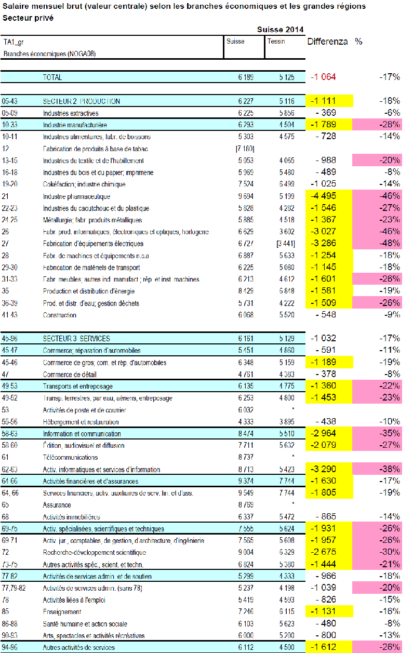

I salari mediani in Ticino sono calati in molti rami economici fra il 2008 e il 2014, fino a 1'640 franchi, un altro dato che avrebbe dovuto preoccupare il Governo.
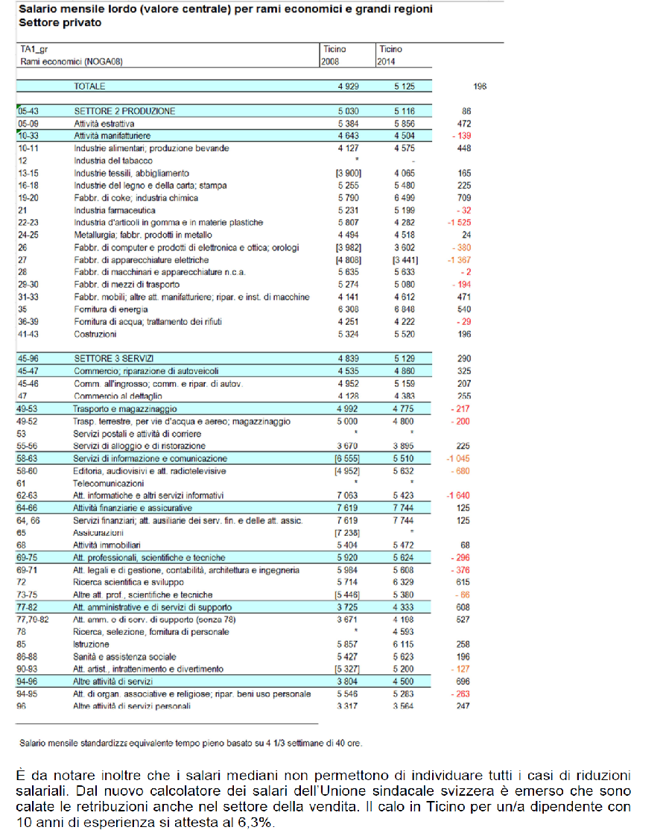

Notiamo inoltre che i salari mediani sono calcolati per un tempo pieno; essendo notevolmente aumentato il lavoro a tempo parziale e la sottoccupazione, non sappiamo quanto in realtà la gente dispone per vivere.
Per quanto riguarda il redditi delle economie domestiche, in un articolo del Tages Anzeiger basato sulle cifre dell'Amministrazione federale delle finanze pubblicato già nel 2014 risulta che il Ticino è al penultimo posto a parimerito con il Giura per quanto riguarda il reddito mediano e che fra il 2003 e il 2010 il reddito medio è aumentato solo dell'1.7%, il reddito mediano invece è addirittura calato dell'8%.
Dal rapporto del Consiglio federale citato sopra risulta pure che il Ticino è il Cantone dove sono maggiormente aumentate le disparità sia per quanto riguarda il reddito che la sostanza, misurate con l'indice di Gini (sono stati presi in considerazione solo il contribuenti che pagano le imposte ordinarie).

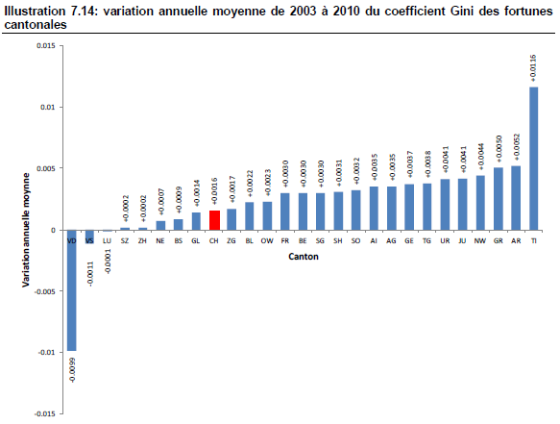

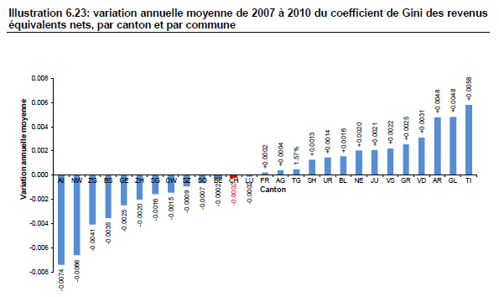

Anche l'indice S20/80 conferma un aumento delle disparità visto che, contrariamente a quanto avviene sul piano nazionale, in Ticino è aumentato e supera ormai quota 5. Nelle altre regioni del Paese i redditi sono aumentati in tutte le fasce, nel nostro Cantone invece sono saliti solo quelli della metà più ricca, mentre gli altri sono calati. Se poi si guardano le differenze percentuali fra il dato a livello nazionale e quello ticinese, ci si accorge che sono cresciute per la mediana (+5 punti percentuali) e ancor più per i redditi modesti (+11 punti nel 1° decile e nel 1° quartile). Sono invece rimaste quasi invariate per il 25% dei benestanti (+1 punto) e sono diminuite per il 10% dei più ricchi (-5 punti). In pratica i più ricchi sono sempre più simili al resto del Paese, i più poveri invece sono sempre meno "svizzeri". Per il primo decile la differenza è salita addirittura al 28%.

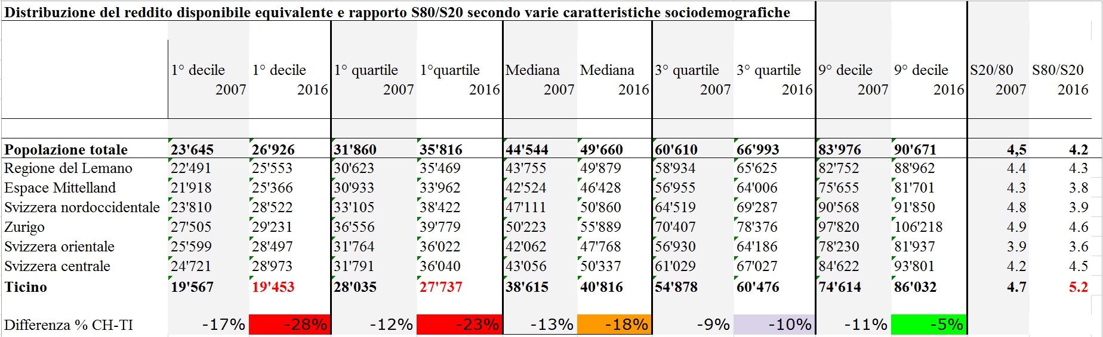

Ci sono poi altri dati sulle richieste di sussidi di cassa malattia, dell'assistenza sociale, delle prestazioni complementari che sono sicuramente a disposizione del Governo, il quale potrebbe aggiungerli a questa lista non esaustiva di dati e indici ai fini di una «lettura complementare» che permetta di meglio capire i fenomeni in atto nel nostro Cantone nella loro globalità, evitando così di fissarsi su dettagli invece di vedere l'insieme.

Il Governo afferma che «le diverse statistiche presentate relative all'aiuto sociale in Ticino, confermano che il nostro cantone presenta delle peculiarità e che, soprattutto dal 2011, è confrontato con un aumento di beneficiari più sostenuto rispetto ad altri Cantoni. A conferma che il nostro Cantone sa rispondere in modo efficace e puntuale ai bisogni dei propri cittadini in difficoltà, attraverso un sistema articolato di prestazioni sociali».

Da parte nostra notiamo invece che tutti questi indicatori segnano un peggioramento costante, che mancano studi che spieghino perché il nostro Cantone «presenta delle peculiarità» e pare evidente che il Cantone è sempre meno in grado di «rispondere in modo efficace e puntuale ai bisogni dei propri cittadini in difficoltà», altrimenti la situazione migliorerebbe invece di peggiorare. Il Governo stesso ad esempio ammette che abolendo il diritto agli assegni AFI/API il numero di famiglie in assistenza è notevolmente aumentato; difficile credere che abbia «risposto in modo efficace e puntuale ai loro bisogni». Bisognerebbe forse iniziare a chiedersi come mai i «cittadini in difficoltà» sono sempre di più e sono sempre più in difficoltà.

Si chiede pertanto al Consiglio di Stato:

1. è preoccupato per l'evoluzione della situazione del settore dell'assistenza, della disoccupazione, della sottoccupazione, dei salari e dei redditi?

2. ritiene il Governo che per favorire «il confronto sul terreno di un'oggettività suffragata da dati e fatti concreti» bastino i dati dell'aiuto sociale o sarebbe meglio prendere in considerazione più indicatori? Ricordiamo ad esempio che le statistiche amministrative sono soggette a variazioni dovute a cambiamenti di legge. Ad esempio il numero di beneficiari di AFI/API può variare se si restringono i criteri per averne diritto. La stessa cosa vale per il sussidi di cassa malattia, per l'assistenza sociale, ecc.

3. come mai non esistono studi commissionati dal Cantone sulle cause del maggiore aumento dei beneficiari dell'assistenza in Ticino rispetto alla media nazionale? Il Governo è consapevole che questa tendenza è in atto dal 2011, eppure ad oggi (2018) non vi è un'analisi delle cause.

4. come mai non esistono studi commissionati dal Cantone sulle cause del calo dei salari mediani fra il 2008 e il 2014 e sul divario fra i salari mediani in Ticino e in Svizzera in generale e in alcuni rami? I dati sono stati pubblicati dall'UST il 30 ottobre 2015, ma a distanza di oltre due anni manca un'analisi.

5. come mai non esistono studi commissionati dal Cantone sull'evoluzione dei redditi delle economie domestiche in Ticino e sul loro potere d'acquisto?

6. cosa ha intrapreso il Consiglio di Stato per avere una visione più «oggettiva e suffragata da dati e fatti concreti» riguardo alla situazione sociale in Ticino? Ad esempio per conoscere l'evoluzione del reddito disponibile delle economie domestiche, o per valutare il numero di persone che, pur non avendo diritto alle indennità di disoccupazione, non figurano nelle cifre dell'assistenza perché sono a carico delle famiglie, o altro.

7. visto che il governo ritiene importante dare «una lettura complementare delle statistiche e dei dati», come mai ha sciolto la Piattaforma interdipartimentale "Monitoraggio della disoccupazione in Ticino" che si occupava proprio di questo? Ritiene che questi temi non siano più di attualità?

8. «la statistica è uno strumento fondamentale per comprendere pianificare e gestire politiche settoriali, monitorandone e valutandone lo stato attuale e gli sviluppi futuri», afferma il Governo. Ma come vengono pianificate, monitorate e valutate le politiche settoriali ora che la piattaforma interdipartimentale non esiste più e non esistono studi sulle cause di quanto sta avvenendo nel mondo del lavoro e in ambito sociale?

9. facciamo un esempio concreto: il Governo è cosciente, visto che lo scrive nella risposta, che la disoccupazione ILO e la sottoccupazione in Ticino sono fenomeni più marcati rispetto al dato nazionale, è cosciente pure che il numero della domande di assistenza chiuse è in costante calo negli anni mentre quello delle domande con almeno un pagamento è in costante aumento, segno che uscire dall'assistenza è sempre più difficile.

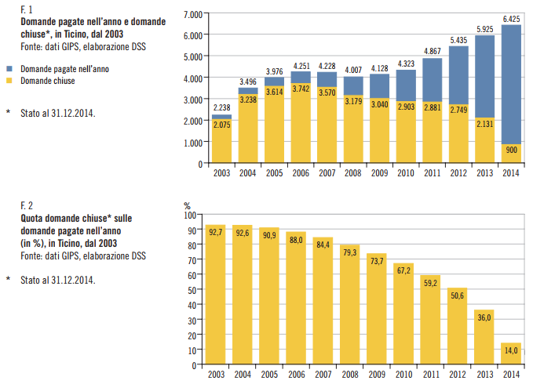

Su base di quali statistiche e dati concreti ha quindi deciso di togliere gli assegni AFI/API alle famiglie di disoccupati e sottoccupati dove nessuno dei due genitori lavora al 100%? Esistono statistiche che provano che inviandoli in assistenza la loro situazione avrebbe subito un miglioramento in breve tempo? Oppure esistono dati che attestano che nel loro caso la disoccupazione e la sottoccupazione sono volontarie?

10. di quanto sono aumentate le persone in assistenza (calcolate secondo il metodo dell'USSI) in termini reali fra dicembre 2011 e dicembre 2012, fra dicembre 2012 e
dicembre 2013, fra dicembre 2013 e dicembre 2014, fra dicembre 2015 e dicembre 2015 e nei primi 10 mesi di quest'anno? Fra dicembre 2015 e dicembre 2016 l'aumento è stato di 894 persone: si tratta di un record? Prendendo in considerazione i dati di diversi anni esiste davvero un rallentamento del fenomeno della crescita delle persone in assistenza?

11. Il Governo nella sua risposta scrive: «a fronte di un numero maggiore di persone bisognose rispetto al resto della Svizzera, soprattutto gli anziani attraverso le prestazioni complementari, il nostro Cantone presenta anche una quota di aiuto sociale in senso lato maggiore (nel 2015 14.1% della popolazione in Ticino aveva ricevuto una o più prestazioni a copertura del minimo vitale contro il 9,6% della media Svizzera) e che circa 50'000 persone hanno beneficiato di una o più prestazioni sociali di fabbisogno. Se a questi sommiamo anche le persone che hanno beneficiato ad esempio della RIPAM, si può affermare che, sebbene vi sia un rischio di povertà maggiore rispetto ad altre regioni svizzere, anche il numero ed entità delle prestazioni sociali sono maggiori, così come gli strumenti e le risorse dedicate alla lotta contro la povertà».
Se «gli strumenti e le risorse dedicate alla lotta contro la povertà» sono maggiori, come mai i bisogni della popolazione aumentano? Se disoccupazione e sottoccupazione aumentano, i salari e i redditi calano, gli indicatori di povertà e rischio di povertà peggiorano significa che gli strumenti messi a disposizione sono sufficienti?
In assenza di studi che spieghino a cosa è dovuto il continuo aumento dei bisogni della popolazione e valutino le misure messe in atto, è possibile affermare con certezza che «il nostro Cantone sa rispondere in modo efficace e puntuale ai bisogni dei propri cittadini in difficoltà, attraverso un sistema articolato di prestazioni sociali»?

12. Governo e Amministrazione si lamentano del continuo aumento di atti parlamentari, in particolare interrogazioni. Non ritiene il Consiglio di Stato che, con un'informazione più ampia, coerente e neutrale, il loro numero potrebbe scendere risparmiando ore di lavoro sia ai funzionari che ai deputati?

Matteo Pronzini

Un esempio https://www.rsi.ch/news/ticino-e-grigioni-e-insubria/Assistenza-più-casi-in-Ticino-7047125.html.
Répartition de la richesse en Suisse. Rapport du Conseil fédéral en réponse au postulat du 7 décembre 2010 déposé par Jacqueline Fehr (10.4046).
Dati UST, Salario mensile lordo per Grandi Regioni - Settore privato - Svizzera.
Idem.

